Поштовани ученици, у прилогу се налази материјал за 4.онлајн час припремне наставе.
Вежбајте дата задатке, а на крају имате и решења.
Не треба да шаљете одговоре наставнику, али ако вам нешто није јасно, можете питати свог наставника преко мејла.
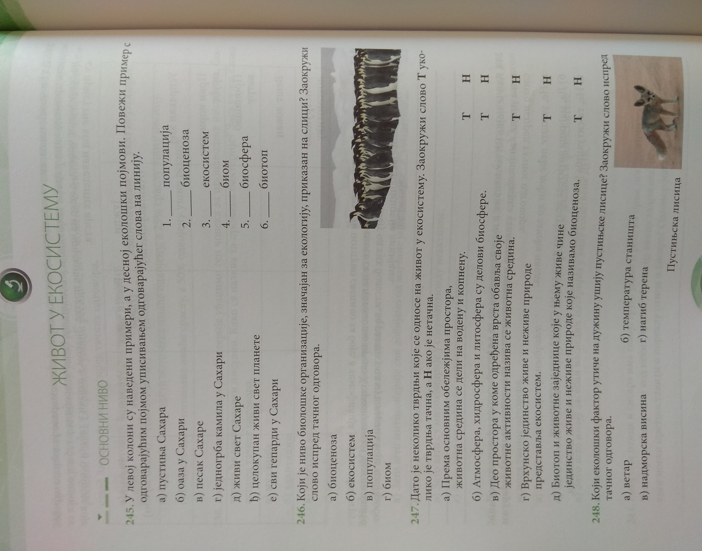

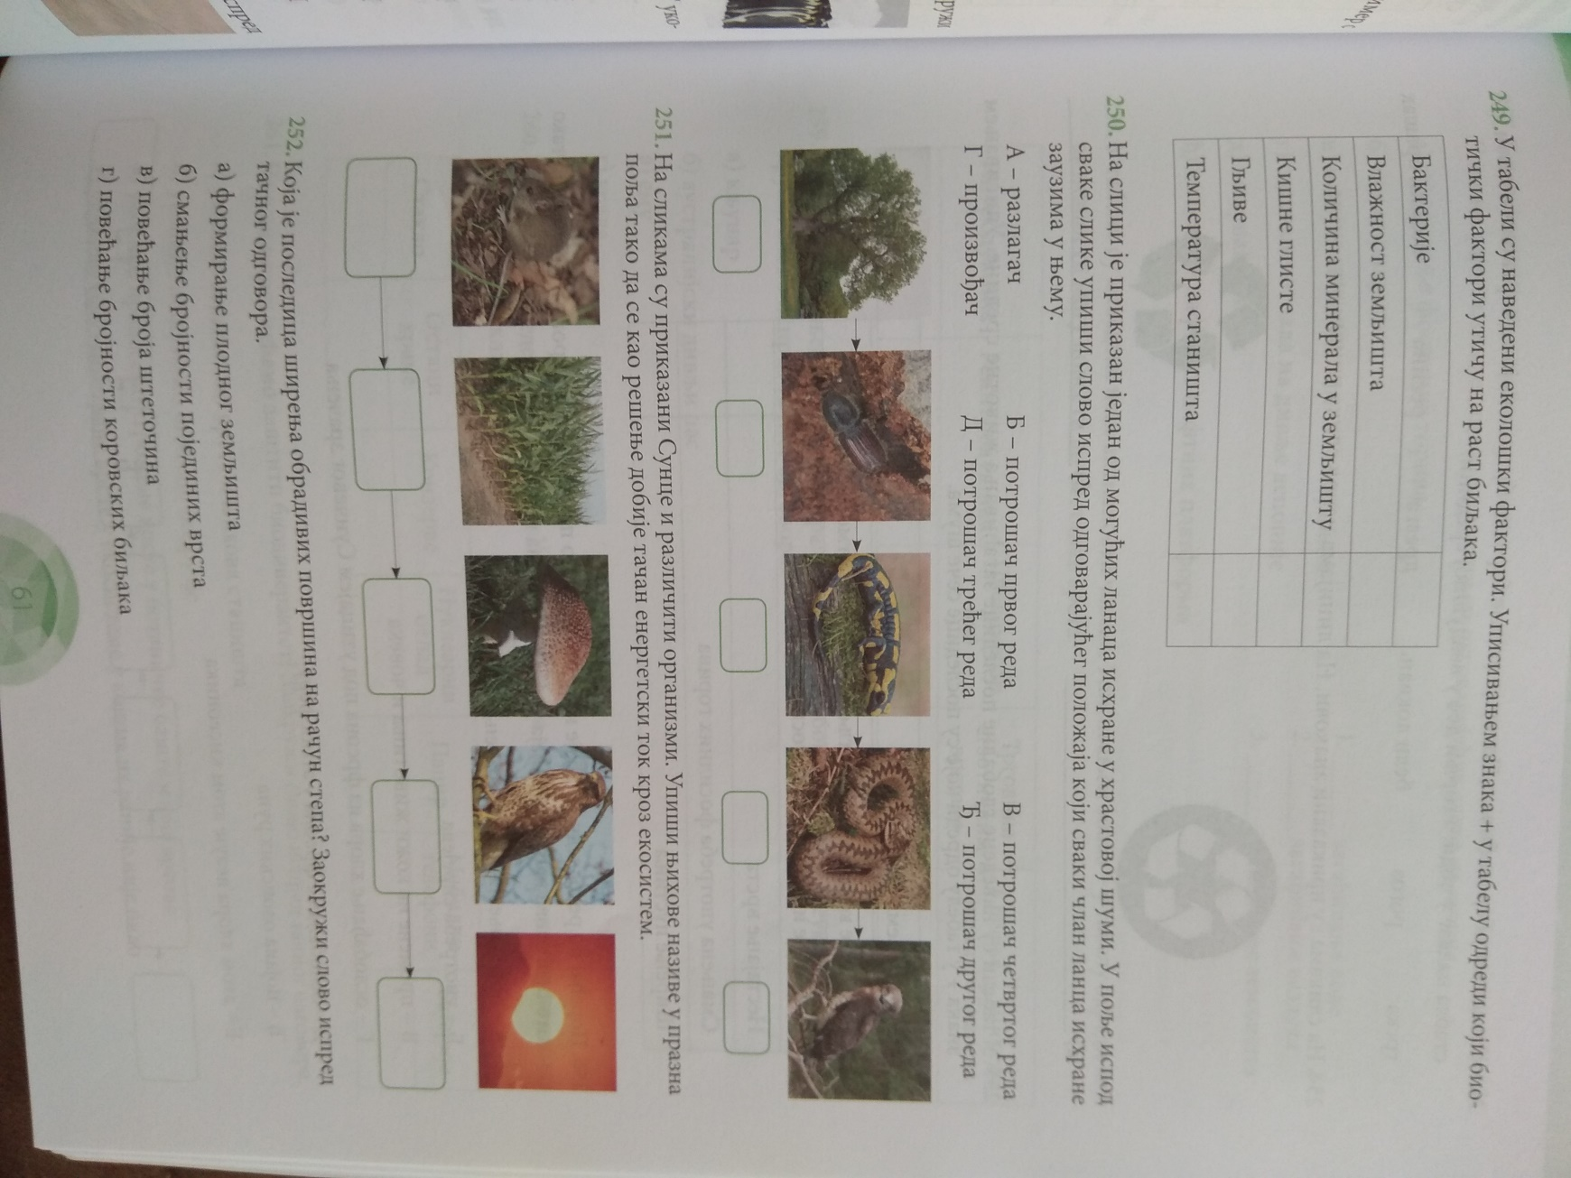

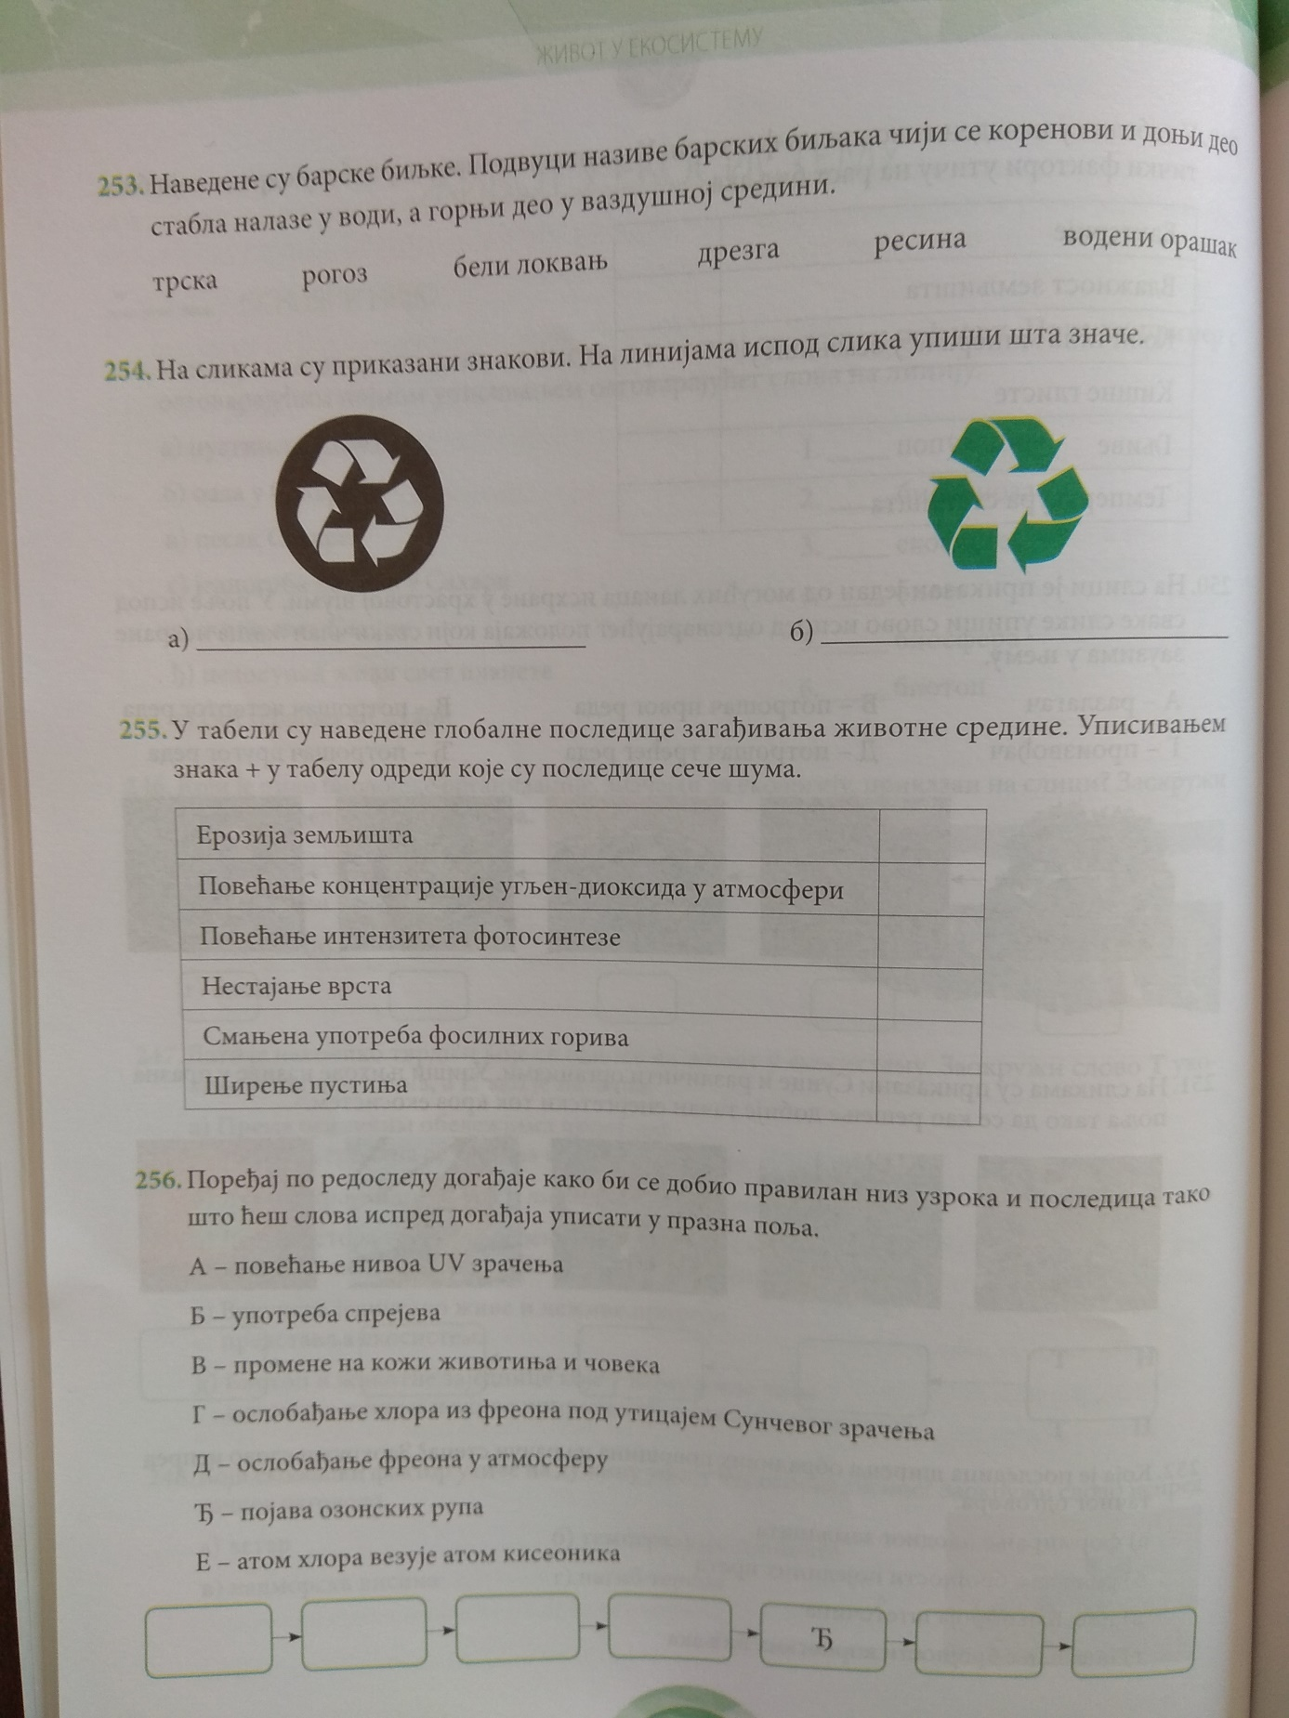

Решења задатака
